Инструкция по организации процесса сканирования QR-кодов для подтверждения статуса участника СВО в учреждениях культуры и спорта
Для организации процесса сканирования QR-кодов для подтверждения статуса участника СВО в учреждении культуры или спорта (далее – Организации) необходимо выполнение следующих условий:
- У Организации должен быть личный кабинет на Госуслугах. Как создать личный кабинет организации на Госуслугах.
ВАЖНО! Необходимо указать или актуализировать электронную почту в личном кабинете организации, на этот адрес будут направляться отчёты о проведённых сканированиях
- Сотрудник Организации, отвечающий за билетно-пропускной режим (далее – Сотрудник) должен иметь подтверждённую учётную запись на Госуслугах. Как зарегистрироваться на Госуслугах.
- Учётная запись Сотрудника должна быть добавлена в личный кабинет Организации. Как добавить сотрудника в личный кабинет организации.
- У Сотрудника должна быть действующая доверенность на сканирование документов от лица Организации. Как оформить сотруднику доверенность.
ВАЖНО! При оформлении доверенности необходимо выбрать полномочие «Право представителям юридических лиц сканировать документы у физических лиц с дальнейшей передачей данных в системы юридических лиц по СМЭВ/СВОКС» или указать в окне поиска код полномочия GOSCAN_DELEGATE_SCAN
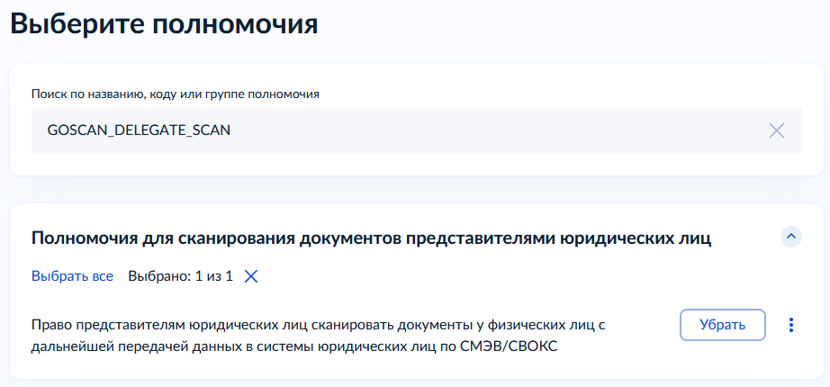
Рисунок 1. Выбор полномочия для сканирования документов от лица организации
- У сотрудника должен быть смартфон с установленным на нём мобильным приложением Госуслуги. Ссылки для установки мобильного приложения Госуслуги
Для сканирования QR-кода необходимо войти в мобильное приложение Госуслуги, на экране телефона отобразится главный экран приложения.

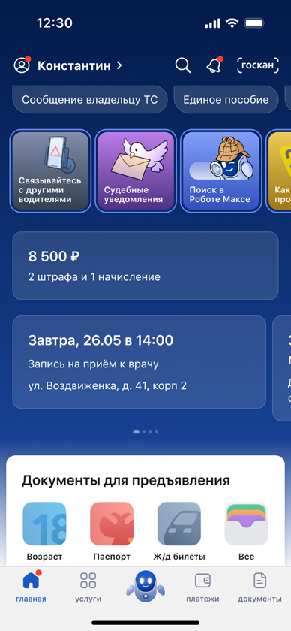
Рисунок 2. Главный экран приложения Госуслуги
Далее необходимо перейти в сервис Госскан, в правом верхнем углу экрана. Откроется основной экран сервиса с интерфейсом сканирования (камерой).
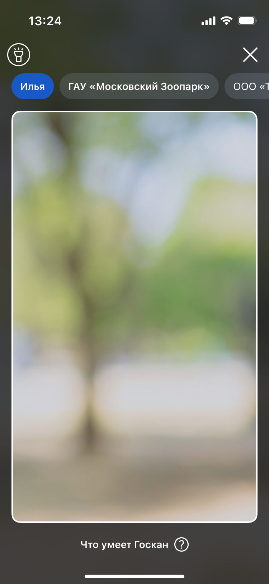
Рисунок 3. Основной экран сервиса Госскан
Если у Сотрудника есть действующая доверенность на сканирование документов от лица Организации, в верхней части экрана, над камерой, будет отображаться краткое наименование Организации. Необходимо нажать на это наименование для переключения на сканирование от лица Организации.
ВАЖНО! Необходимо переключиться на сканирование от лица Организации ДО сканирования QR-кода. Сканировать QR-код можно и от имени Сотрудника, но данные о таком сканировании не попадут в направляемый отчёт

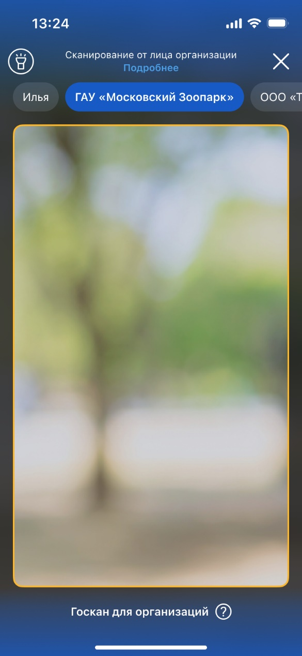
Рисунок 4. Переключение на сканирование от лица Организации
После выбора режима сканирования от лица Организации можно навести камеру Госскана на телефон посетителя и отсканировать QR-код.
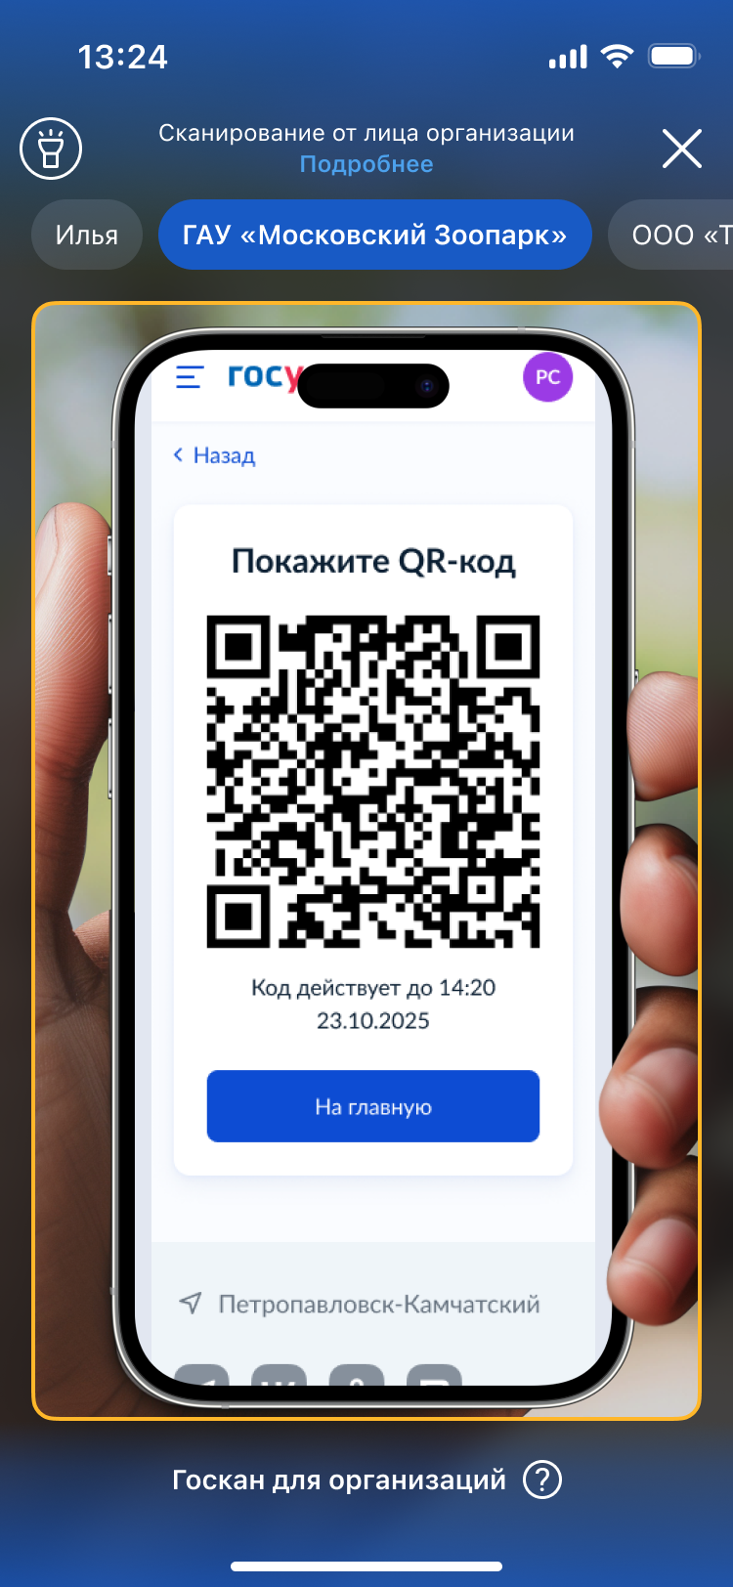
Рисунок 5. Сканирование QR-кода
Госскан отсканирует QR-код и отобразит результат сканирования. На рисунках 7 – 9 представлены различные варианты результатов сканирования QR-кода. В случае сканирования валидного QR-кода, данные о таком сканировании будут занесены в отчёт, который раз в месяц будет автоматически направляться на электронную почту Организации, указанную в её личном кабинете на Госуслугах. Отчёт подписывается отсоединённой подписью Минцифры России и вместе с файлом подписи перед отправкой упаковывается в zip-архив. Пример отчёта представлен на рисунке ниже.
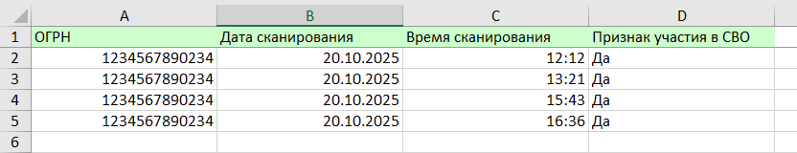
Рисунок 6. Пример отчёта о сканировании
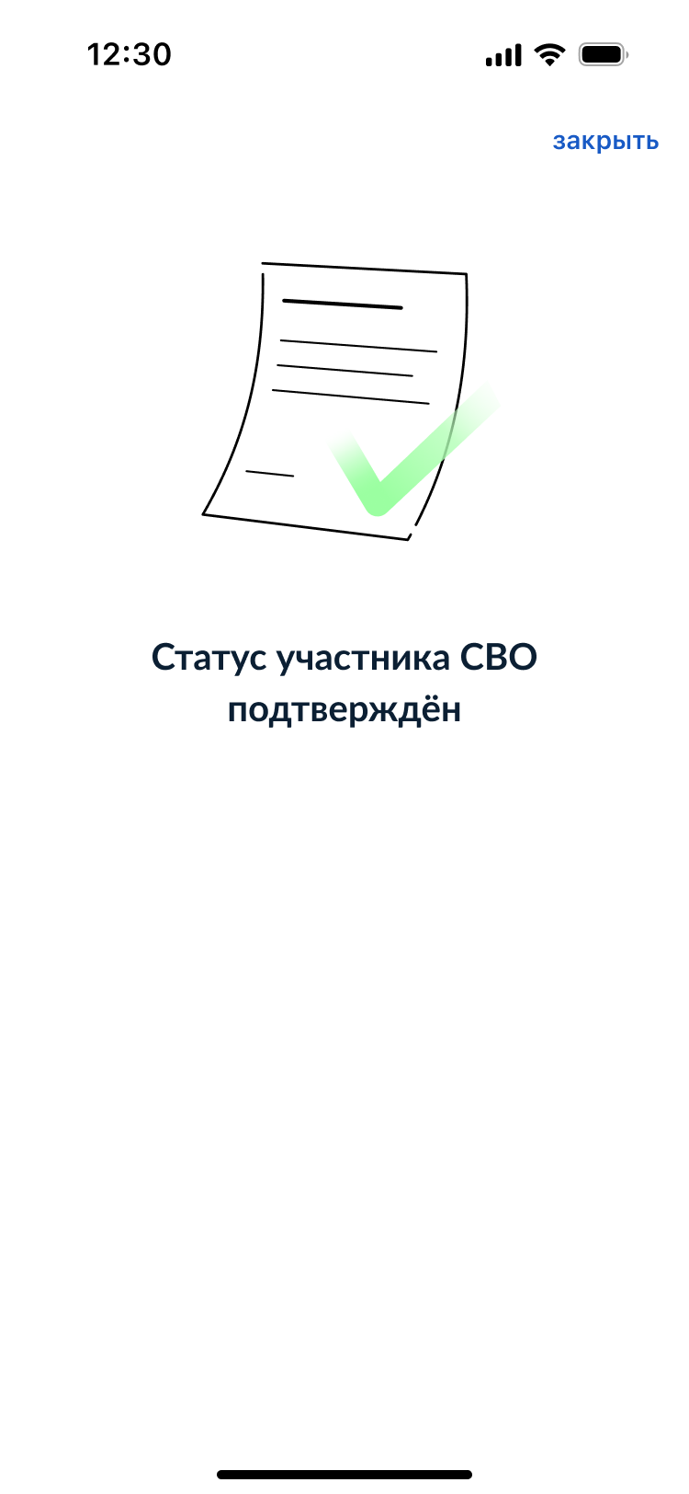
Рисунок 7. Результат сканирования валидного QR-кода
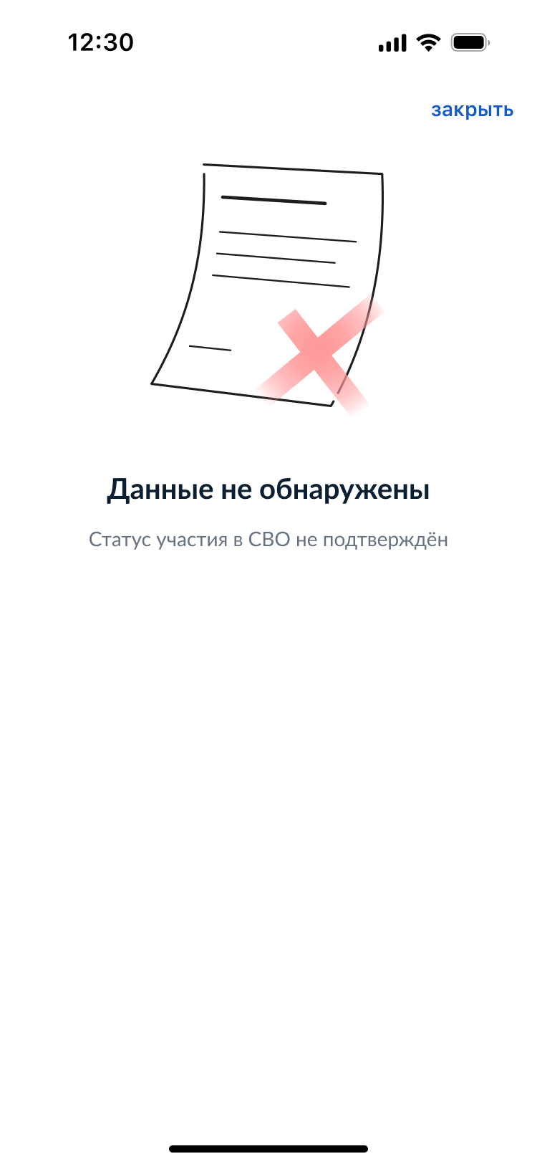
Рисунок 8. Результат сканирования невалидного QR-кода.
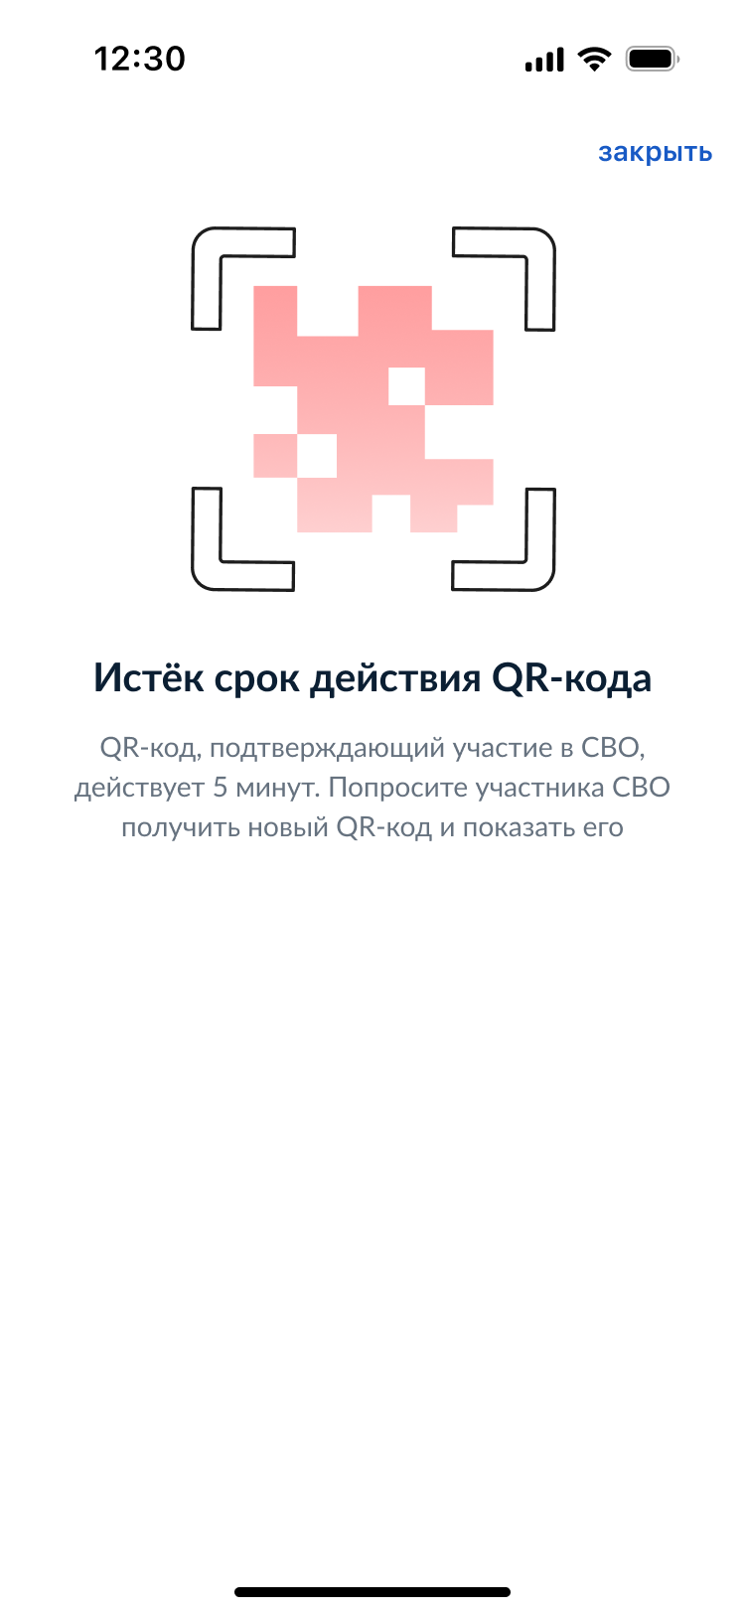
Рисунок 9. Результат сканирования QR-кода с истекшим сроком действия

QR-код для подтверждения статуса участника СВО при посещении учреждений культуры и спорта

- Получение QR-кода для подтверждения статуса участника СВО при посещении учреждений культуры и спорта
Участники СВО по линии Минобороны при посещении учреждений культуры и спорта могут воспользоваться сервисом подтверждения статуса участника СВО на Госуслугах. Для этого необходимо перейти на страницу сервиса в мобильном приложении Госуслуг и нажать кнопку «Получить» (см. Рисунок 1). Сервис доступен только для пользователей Госуслуг с подтверждённой учетной записью.
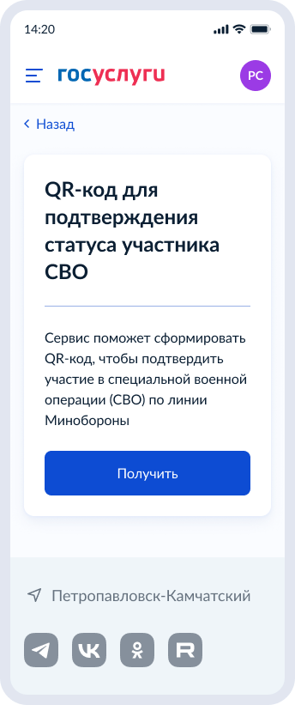
Рисунок 1. Стартовый экран сервиса
Сервис сделает запрос к витрине Минобороны. Если данные о пользователе будут найдены в витрине, они будут сохранены в сервисе с уникальным идентификатором формата GUID, и будет сформирован QR-код со ссылкой вида https://www.gosuslugi.ru/somc2/guid, который участник СВО сможет предъявить в приложении Госуслуги, либо заранее сделав скриншот в режиме оффлайн на экране своего мобильного устройства (см. Рисунок 2).
QR-код действует 5 минут. Если повторное обращение к сервису происходит в течение этого времени, пользователю отобразится QR-код, информация о котором уже есть в сервисе, без дополнительного обращения к витрине Минобороны. По истечении 5 минут данные, полученные из витрины Минобороны удаляются.
Если данные о заявителе не будут найдены в витрине Минобороны, сервис предложит пользователю обратиться за получением справки об участии в СВО на форму услуги ВСЦ Минобороны (см. Рисунок 3).
Участники СВО по линии Минобороны, по линии других ведомств, а также члены их семей при посещении учреждений культуры и спорта могут предъявить бумажную справку об участии в СВО и\или удостоверение ветерана боевых действий.
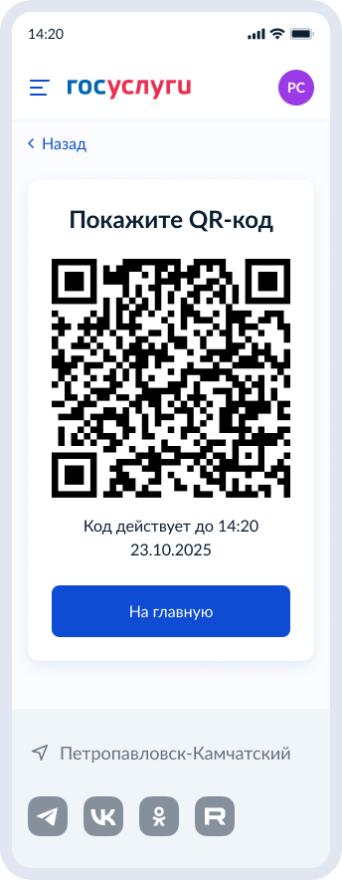
Рисунок 2. QR-код для подтверждения статуса участника СВО

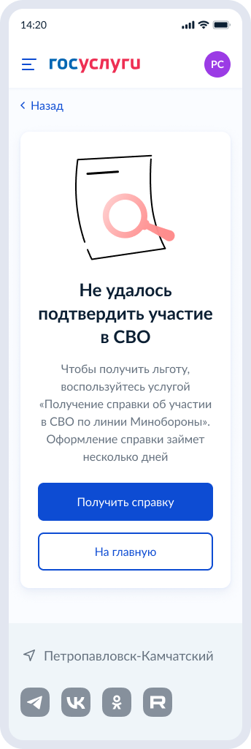
Рисунок 3. Экран, если в витрине Минобороны нет данных об участии в СВО

- Проверка QR-кода сотрудниками учреждений культуры и спорта
При предъявлении QR-кода участником СВО, сотрудник учреждения культуры открывает на своём мобильном устройстве приложение Госуслуги и переходит в сервис Госскан (см. Рисунок 4). Сотрудник сканирует предъявленный QR-код (см. Рисунок 5). При наличии у сотрудника полномочий (машиночитаемой доверенности – МЧД) на сканирование документов, он может проверить QR-код с использованием такой доверенности.
Если предъявлен валидный QR-код, сотрудник увидит сведения о подтверждении участия в СВО предъявителем QR-кода (см. Рисунок 6).
Если предъявлен QR-код с идентификатором, отсутствующим в сервисе, или срок действия QR-кода истёк, сервис покажет соответствующие сообщения (см. Рисунок 7 и Рисунок 8).
Данные об успешном факте сканирования с использованием МЧД сохраняются в сервисе в составе, указанном в таблице ниже
№ | Описание параметра
1 | Идентификатор факта сканирования
2 | ОГРН организации
3 | Дата сканирования
4 | Время сканирования

Сервис раз в 30 дней формирует сводный отчёт (выгрузку) по всем успешным фактам сканирования в формате Excel, подписывает отсоединённой ЭП Минцифры России, упаковывает в zip-архив и отправляет на адрес электронной почты юридического лица, указный в личном кабинете ЕСИА. Пример отчёта представлен на рисунке 9.
Данные о сканировании хранятся в сервисе 90 дней, после чего удаляются.
Схема бизнес-процесса представлена на рисунке 10. Схема информационных потоков представлена на рисунках 11, 12 и 13.

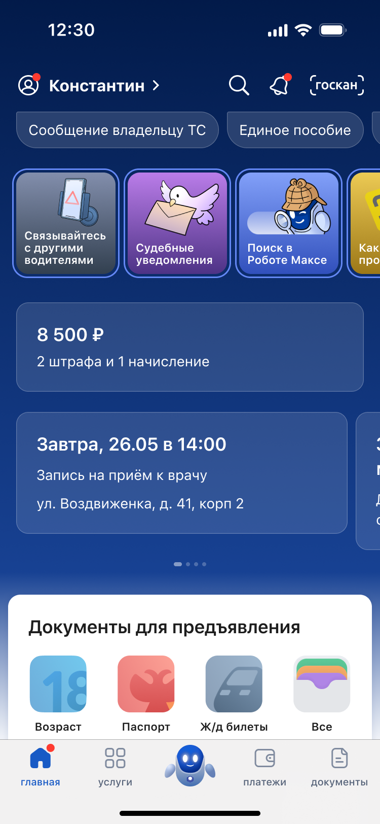
Рисунок 4. Главный экран МП Госуслуги с сервисом Госскан

Рисунок 5. Начальный экран сервиса Госскан

Рисунок 6. Выбор сканирования от лица организации
Рисунок 7. Экран сканирования QR-кода в сервисе Госскан от лица организации

Рисунок 8. Результат сканирования валидного QR-кода
Рисунок 9. Результат сканирования невалидного QR-кода.
Рисунок 10. Результат сканирования QR-кода с истекшим сроком действия.

Рисунок 11. Пример отчёта о результатах сканирования

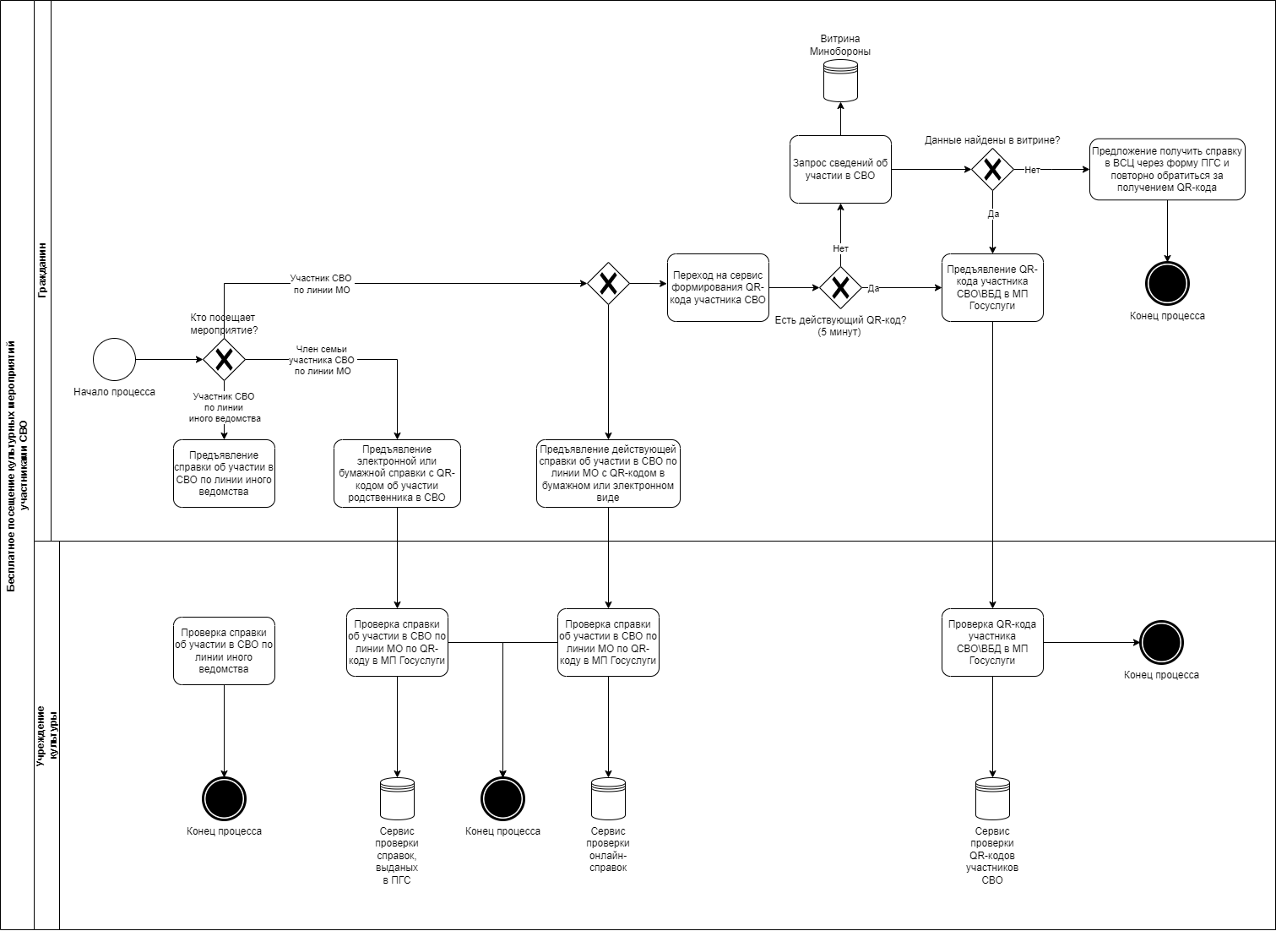
Рисунок 12. Схема-бизнес-процесса подтверждения статуса участника СВО.
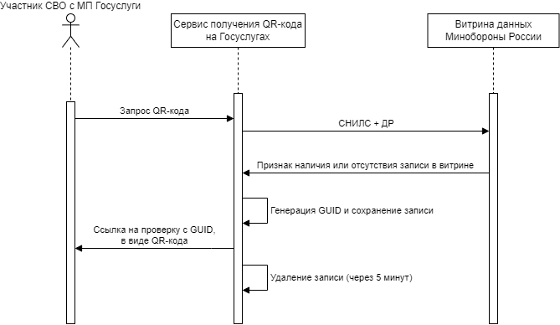
Рисунок 13. Схема информационных потоков при получении QR-кода участника СВО.
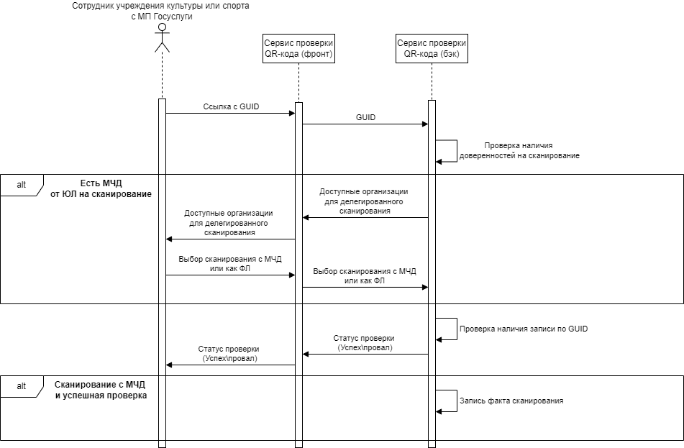
Рисунок 14. Схема информационных потоков при проверке QR-кода участника СВО.
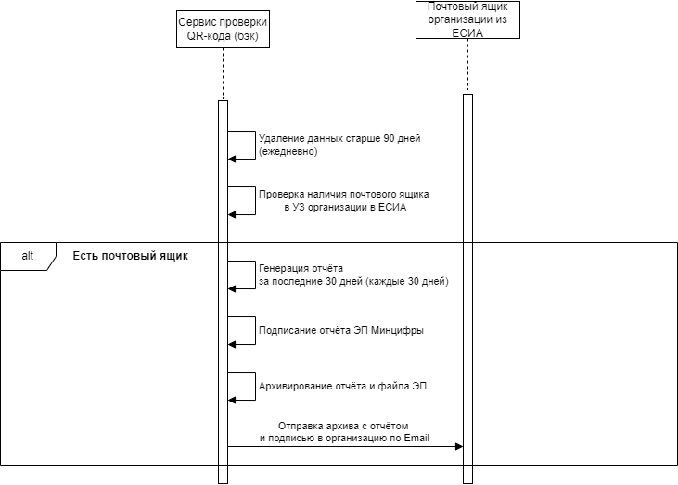
Рисунок 15. Схема информационных потоков при отправке отчёта о сканировании в организации.

